
TÌM KIẾM TRONG HEINONLINE

Hướng dẫn tra cứu nhanh

Các tùy chọn tìm kiếm cơ bản (Basic Search Options)

Có bốn tùy chọn tìm kiếm cơ bản có sẵn trong tất cả các bộ sưu tập của HeinOnline.
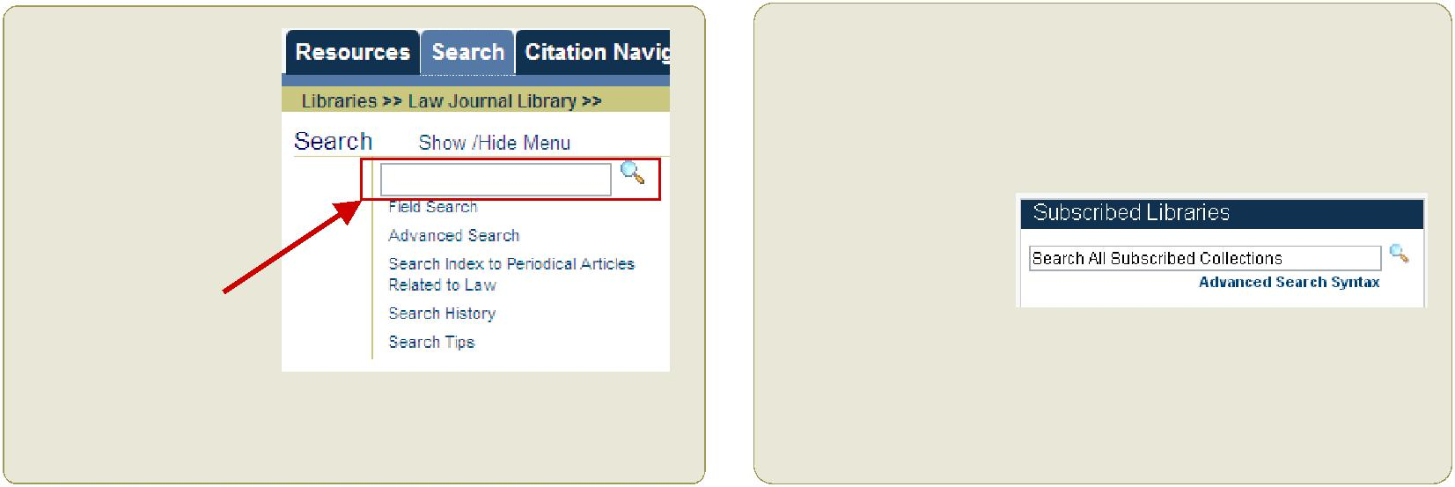

Tìm kiếm nhanh:

Sử dụng các phép toán logic để tìm tài liệu trong một bộ sưu tập. Nếu bạn không xác định trường dữ liệu cần tìm, theo mặc định, sư tìm trong nội dung của tài liệu.

Ô tìm kiếm:

Được hiển thị trong trang tra cứu của Heinonline, ô tìm kiếm này cho phép tìm trong tất cả các bộ sưu tập và có tính năng
như ô tìm kiếm
nâng cao.

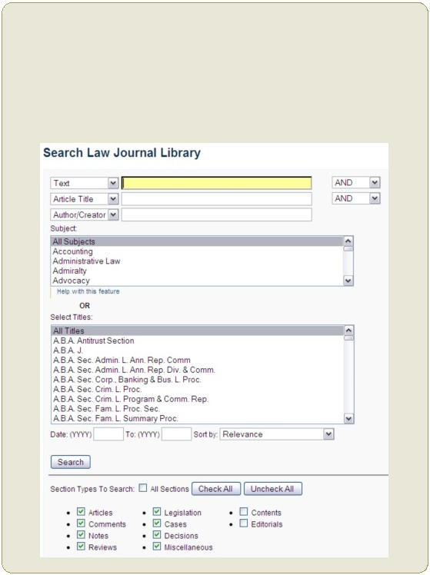
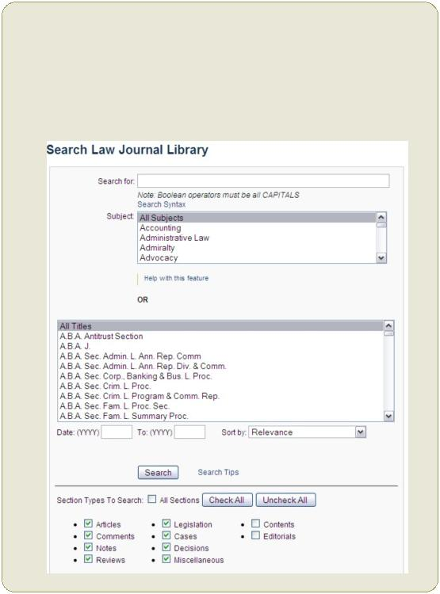
Trường dữ liệu: Tìm kiếm nâng cao:

Nhập thuật ngữ, chọn trường siêu dữ liệu, toán tử Boolean từ trình đơn thả, chọn định dạng kết quả tìm. Giới hạn tới 3 trường.
Sử các phép toán logic, thu hẹp theo nhan đề, năm và phần của tài liệu. Tùy chọn tìm kiếm linh hoạt hơn cho phép bạn tìm kiếm nhiều hơn 3 trường dữ liệu cho một lệnh tìm.

HeinOnline, a product of William S. Hein & Co., Inc. 2350 N. Forest Rd., Getzville, NY 14068 Ph: 716-882-2600 • Toll Free: 800-828-7571 • International: +1 716 882 2600 • Fax: 716-8838100
Marketing@wshein.com ://heinonline.org

2

- Cú pháp tìm tin & sử dụng toán tử Boolean (Search Syntax & Using Boolean Operators)

a) Tìm một cụm từ:
Khi tìm một cụm từ, bạn phải đặt cụm từ đó trong dấu ngoặc kép “”. Yêu cầu này được áp dụng đối với tất cả các chế độ tìm. Nếu không có dấu ngoặc kép, thuật ngữ tìm sẽ được tách thành từng cặp và được liên kết với nhau bằng toán tử AND.

Tìm một cụm từ: | Cùng lệnh tìm nhưng không có dấu ngoặc kép:
“right to privacy” | right AND to AND privacy
Lệnh tìm này sẽ cho khoảng 30,000 kết quả | Lệnh tìm này sẽ cho hơn 100,000 kết quả

- Toán tử Boolean:

Các toán tử Boolean cho phép tìm nhiều trường dữ liệu trong cùng một lệnh tìm. Khi sử dụng toán tử Boolean trong tùy chọn Quick search hoặc Advanced search, các toán tử phải được viết bằng chữ cái in hoa.

AND

Lệnh tìm phải cho kết quả thỏa mãn tất cả các tiêu chí được tạo thành cặp với toán tử AND .

title:“police power” AND text:“takings clause”


OR

Lệnh tìm phải cho kết quả thỏa mãn một trong những tiêu chí đã được tạo thành cặp với toán tử OR. Nếu kết quả tìm thỏa mãn tất cả hai tiêu chí, mức độ phù hợp tài liệu trong kết quả tìm cao hơn và được hiển thị ở vị trí đầu trong danh sách kết quả.
text:”takings clause” OR regulation AND “police power”

NOT
Lệnh tìm sẽ loại trừ những tài liệu chứa thuật ngữ đứng sau toán tử NOT.

title:(conservation NOT “natural resources” NOT “committee”)

c) Xác định trường siêu dữ liệu trong ô tìm kiếm Quick search và Advanced search:
Khi sử dụng ô tìm kiếm Quick search hoặc Advanced search, bạn cần xác định trường dữ liệu cần tìm, tiếp theo là dấu hai chấm “:” và thuật ngữ tìm. Ví dụ, nếu bạn muốn tìm theo trường nhan đề, sử dụng lệnh tìm title: Nếu bạn không xác định trường dữ liệu, hệ thống sẽ mặc định tìm theo nội dung.

Những ví dụ dưới đây sử dụng ô tìm kiếm Advanced search.
“international insurance” – Tìm trong nội dung của tài liệu cụm từ “international insurance”
title:”international insurance” – Tìm trong nhan đề của tài liệu cụm từ “international insurance”

Nếu bạn tìm trong một trường với nhiều thuật ngữ, sử dụng toán tử Boolean để liên kết các thuật ngữ trong lệnh tìm, bạn phải sử dụng dấu ngoặc đơn () để nhóm các thuật ngữ tìm trong lệnh tìm. Nếu không nhóm các thuật ngữ và không xác định trường tìm kiếm trước mỗi thuật ngữ thì hệ thống sẽ mặc định tìm trong nội dung đối với thuật ngữ không được xác định trường dữ liệu. Tham khảo trang tiếp theo để tìm hiểu chi tiết hơn về “Grouping Terms Using Parenthesis”.

title: environment AND water – Tìm những tài liệu trong nhan đề chứa thuật ngữ environment và tìm nội dung chứa từ water vì water không được nhóm trong dấu ngoặc đơn, cũng không được xác định trường dữ liệu.

title:(environment AND water) - Tìm những tài liệu trong nhan đề tài liệu chứa thuật ngữ environment và water
http:/
- Nhóm thuật ngữ sử dụng dấu ngoặc đơn:

Nếu bạn muốn kiểm soát các toán tử logic trong một lệnh tìm, sử dụng dấu ngoặc đơn () để nhóm các mệnh đề để tạo thành các lệnh tìm con.

text: (”consumer products” OR “safety standards”) AND “water heaters”
Lệnh tìm sẽ cho kết quả là những tài liệu có thể chứa cụm từ “consumer products” hoặc “safety standards”, nhưng phải chứa cụm từ “water heaters”.


text:"water heaters" OR (title:safety AND text:"consumer products")

Lệnh tìm sẽ cho kết quả là những tài liệu trong nội dung chứa cụm từ “water heaters” hoặc nhan đề chứa thuật ngữ “safety” và nội dung chứa thuật ngữ “consumer products”.

- Tìm gần đúng (Proximity Searching):

Tìm gần đúng cho phép bạn tìm những thuật ngữ xuất hiện trong một khoảng số lượng từ nhất định với các từ khác. Biểu tượng gần đúng trong Heinonline là dấu “~” . Thực hiện lệnh tìm gần đúng, đặt tất cả các thuật ngữ cần tìm trong dấu ngoặc kép “”, theo sau là dấu “~” và giá trị tham số gần đúng mà bạn muốn tìm.

text:“consumer product safety standards”~25
Lệnh tìm này sẽ tìm trong nội dung các thuật ngữ consumer, product, safety, và standards trong khoảng 25 từ với các từ khác.

title:”consumer product safety standards”~15

Lệnh tìm này sẽ tìm trong nhan đề các thuật ngữ consumer, product, safety, và standards trong khoảng 15 từ với các từ khác.

LƯU Ý: Cú pháp này không hỗ trợ việc sử dụng tìm kiếm gần đúng và tìm kiếm ký tự đại diện trong cùng một lệnh tìm. Điều đó có nghĩa là bạn không thể thực hiện lệnh tìm: “consumer product*safety~15.

- Tìm ký tự đại diện (Wildcard searching):

Bạn có thể thực hiện lệnh tìm một hoặc nhiều ký tự đại diện. Để tìm một ký tự đại diện sử dụng dấu “?”, tìm nhiều ký tự đại diện sử dụng dấu “*”.

Tìm một ký tự đại diện:

text: heate?

Lệnh tìm này sẽ tìm những thuật ngữ có một ký tự được thay thế. Kết quả sẽ bao gồm các thuật ngữ như: heater và heated

text: te?t
Lệnh tìm sẽ cho kết quả gồm các thuật ngữ test, text, tent.

Tìm nhiều ký tự đại diện:

text:heate*

Lệnh tìm này sẽ tìm những thuật ngữ phù hợp với 0 hoặc nhiều ký tự. Kết quả sẽ gồm các thuật ngữ như heater, heated, heaters.

text:heater*

Kết quả sẽ bao gồm các thuật ngữ: heater hoặc heaters.

http://heinonline.org

g) Tăng mức độ phù hợp của thuật ngữ trong kết quả tìm (Boosting a Term): | 4

Boosting cho phép bạn sắp xếp danh sách kết quả theo mức độ phù hợp của các thuật ngữ được tìm thấy trong kết quả tìm. Ký hiệu boosting là dấu mũ (“^”). Giá trị của tham số boosting càng cao thì mức độ phù hợp của thuật ngữ càng tăng.
Ví dụ: Nếu bạn muốn tìm các bài tạp chí nghiên cứu về consumer products, safety standards và water heaters nhưng water heaters là thuật ngữ quan trọng nhất, bạn có thể boosting thuật ngữ “water heaters”. Trong kết quả tìm, những tài liệu chứa thuật ngữ “water heaters” sẽ xuất hiện nhiều hơn và được sắp xếp ở đầu danh sách kết quả.

text:”consumer products” AND “safety standards” AND “water heaters”^5

Lệnh tìm này sẽ cho tết quả là những tài liệu chứa tất cả các thuật ngữ “consumer products”, “safety standards” và “water heaters”. Tài liệu có chứa thuật ngữ “water heaters” được xuất hiện nhiều hơn, nên mức độ phù hợp cao hơn và được hiển thị ở đầu danh sách kết quả.
- Mẹo tìm & Gợi ý tìm kiếm một đề tài/chủ đề
Nếu bạn bắt đầu nghiên cứu một đề tài nào đó, sử dụng lệnh tìm gần đúng để tìm theo từ khóa nội dung hoặc nhan đề của tài liệu, sau đó sử dụng các khía cạnh liên quan để thu hẹp kết quả tìm.

Ví dụ này được thực hiện trong bộ sưu tập tạp chí luật (Law Journal Library).

text: “international insurance regulation”~25 OR title:”international insurance regulation”~25
Lệnh tìm này sẽ tìm những tài liệu thỏa mãn một trong những tiêu chí trên. Kết quả tìm là những tài liệu có chứa thuật ngữ international, insurance và regulation trong nội dung trong khoảng 25 từ với các từ khác; hoặc cho kết quả là những tài liệu có chứa cả 3 thuật ngữ trên trong nhan đề trong khoảng 25 từ với các từ khác.
Nếu tìm được những tài liệu có nội dung thỏa mãn cả hai tiêu chí trên thì nội dung có mức độ phù hợp cao hơn và được sắp xếp ở vị trí đầu trong danh sách kết quả.
Khi xuất hiện danh sách kết quả, bạn sẽ nhìn thấy các khía cạnh liên quan hiển thị ở phíabên trái màn hình. Bạn có thể thu hẹp kết quả tìm theo năm, loại hình tài liệu, chủ đề, nhan đề, nước hoặc bang xuất bản tạp chí đó.

Một số mẹo cho việc sử dụng và tinh chỉnh lệnh tìm gần dúng khi tìm tài liệu về một đề tài/chủ đề:
1. Chỉ sử dụng các từ có liên quan chủ đề cần tìm trong lệnh tìm.
2. Loại bỏ từ nối như: a, and, the, if, of, or,… Những từ này sẽ giảm tính chính xác của kết quả tìm.
3. Nếu lệnh tìm gồm nhiều từ, tăng phạm vi gần bằng việc tăng số gần đúng sau dấu ngã “~”.
4. Nếu trong lần tìm đầu tiên không có kết quả, tăng phạm vi gần.
5. Nếu trong lần tìm đầu tiên cho quá nhiều kết quả, giảm phạm vi gần. Lưu ý: Việc làm này có thể cho ít kết quả hơn, nhưng sẽ phù hợp hơn với chủ đề tìm kiếm của bạn.
6. Tăng số lượng thuật ngữ sử dụng trong lệnh tìm theo nhan đề có thể làm giảm kết quả phù hợp tương ứng vì trong một số trường hợp có thể vượt giới hạn tìm bằng việc loại trừ các bài báo mà trong nhan đề không chứa những từ đó. Vì vậy, cần sử dụng số lượng hợp lý và gắn kết chúng với từ khóa của chủ đề mà bạn đang tìm kiếm.
7. Hãy nhớ rằng, bạn luôn có thể sử dụng tùy chọn “search within these results" để tìm thuật ngữ quan trọng khác trong tập hợp các kết quả.

HeinOnline, a product of William S. Hein & Co., Inc.
2350 N. Forest Rd., Getzville, NY 14068
Ph: 716-882-2600 • Toll Free: 800-828-7571 • International: +1 716 882 2600 •
Fax: 716-8838100• marketing@wshein.com • http://heinonline.org

